Những bài học kinh nghiệm Kỳ 40
- Bàn chân của người vận hành cầu thang mạn bị kẹt làm gãy xương hở
Một tàu dịch vụ vận hành trang trại điện gió ngoài khơi (SOV) đang cố định vị trí tại một tuabin gió (WTG). Điều kiện sóng mặt cao khoảng 3 m và sóng lừng 2,8 m, nhưng được đánh giá là vẫn chấp nhận được. Khi tàu ở vị trí tối ưu so với điểm kết nối trên WTG và phù hợp với điều kiện thời tiết hiện tại, người vận hành cấu thang mạn được cho phép tiến hành kết nối cầu thang lên xuống.
Người vận hành đứng tại chân cầu tiếp cận dạng ống lồng (telescoping access bridge) và sử dụng bộ điều khiển từ xa di động để thao tác cầu thang mạn và thực hiện kết nối theo quy trình thông thường. Do dao động của tàu, anh ta gặp khó khăn trong việc kết nối và đã thu hồi cầu thang mạn lại để đánh giá lại điều kiện thời tiết. Sau khi xác định rằng điều kiện thời tiết vẫn nằm trong khả năng làm việc của hệ thống cầu thang mạn và của tàu SOV, một lần thử kết nối thứ hai được tiến hành. Tuy nhiên, người vận hành vẫn không thể kết nối và tiếp tục thu hồi cầu thang lại.
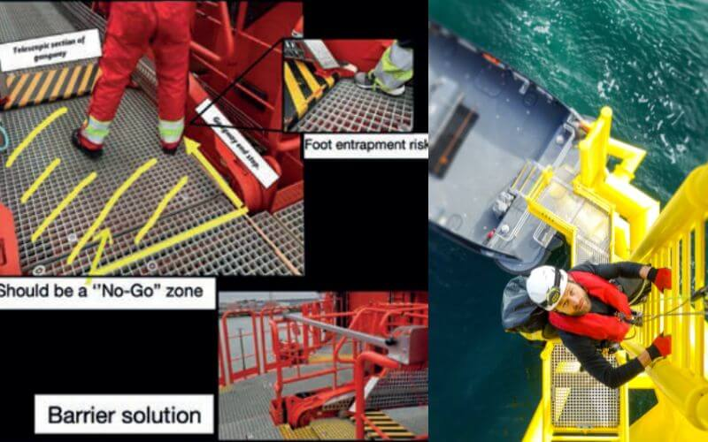
Trong quá trình thu hồi này, phần khung gangway dạng ống lồng đã di chuyển qua bàn chân phải của người vận hành, kẹp chặt bàn chân và làm gãy xương hở.
Cuộc điều tra xác định, ngoài các nguyên nhân khác, rằng đoạn cuối của hành trình chuyển động (điểm dừng mềm – soft stop) của khung cầu thang không được che chắn bảo vệ. Ngoài ra, chương trình huấn luyện của người vận hành cầu thang mạn trước đó đã củng cố thói quen đứng trên sàn cầu tiếp cận dạng ống lồng hoặc trong khu vực che chắn của người vận hành trong quá trình thử kết nối cầu thang, dẫn đến việc “bình thường hóa” hành vi làm việc này.
Bài học kinh nghiệm
- Lắp đặt các tấm che chắn dọc theo khu vực soft stop lộ thiên của cầu thang để đảm bảo không ai có thể đặt chân vào quỹ đạo chuyển động của khung cầu thang khi thu hồi.
- Lắp đặt rào chắn vật lý tại chân của đoạn cầu thang dạng ống lồng nhằm ngăn người vận hành tiếp xúc với cầu thang khi nó được thu hồi hoàn toàn.
- Cập nhật chương trình huấn luyện cho người vận hành cầu thang, tập trung cụ thể vào các nguy cơ kẹt và cắt/xén trên cầu thang.
- Lắp bộ giới hạn về trạng thái biển/chuyển động của tàu cho các thao tác kết nối cầu thang, để người vận hành có thể dùng làm hướng dẫn và chủ động đưa ra quyết định dừng công việc khi cần thiết, độc lập với khả năng giữ vị trí của tàu.
- Thợ máy tử vong sau khi ngã xuống sàn thấp hơn
Một con tàu đang nằm cầu và hoàn tất ngày cuối cùng của đợt dừng kỹ thuật kéo dài 9 ngày. Thuyền viên tổ máy đang chuẩn bị đưa một số tấm thép về vị trí cất giữ trong buồng máy.
Một cuộc họp an toàn trước khi làm việc (toolbox meeting) đã được tổ chức với tất cả các thuyền viên liên quan, nhấn mạnh tầm quan trọng của việc thực hiện công việc một cách an toàn. Các tấm thép cần được cất giữ và cố định tại một vị trí đã có sẵn nhiều tấm thép kim loại khác.
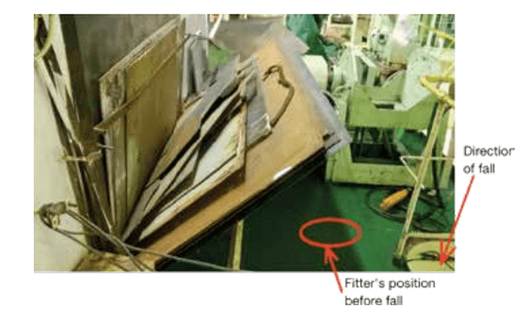
Người thợ máy bắt đầu công việc bằng cách tháo các bu lông cố định của thanh thép góc ở một đầu chồng thép tấm, sau đó di chuyển sang đầu còn lại. Ngay khi anh tháo con vít cuối cùng của thanh góc cố định, các tấm thép dịch chuyển về phía anh.
Theo phản xạ, người thợ nhảy lùi lại và va vào thanh lan can ở phía sau ở tầng dưới. Cú va chạm khiến lan can bị cong và mất khả năng chịu lực. Hậu quả là người thợ rơi xuống sàn dưới của buồng máy, cách vị trí làm việc khoảng 10 mét. Mặc dù nạn nhân được nhanh chóng đưa đến bệnh viện địa phương, anh vẫn không qua khỏi do vết thương quá nặng và được xác nhận tử vong.
Lan can bị hỏng là loại lan can tháo lắp được, thường được tháo ra để tạo không gian cho việc di chuyển các chi tiết lớn bằng cần cẩu buồng máy. Cuộc điều tra nội bộ của công ty cho thấy, mặc dù cuộc họp toolbox meeting được cho là đã tổ chức trước khi thực hiện công việc, nhưng nguy cơ các tấm thép dịch chuyển lại không được đề cập cụ thể trong cuộc họp.
Bài học kinh nghiệm
- Tránh tư duy “làm cho có” khi tổ chức toolbox meeting; chỉ nói chung chung rằng mọi người phải làm việc an toàn là không đủ. Những cuộc họp này nhằm thảo luận các rủi ro tiềm ẩn của công việc đang thực hiện và giúp thuyền viên có biện pháp giảm thiểu rủi ro đó.
- Việc lưu trữ các tấm thép cần có biện pháp bảo vệ nhằm ngăn chúng bị nghiêng đổ, theo kiểu hiệu ứng domino.
- Dây buộc tàu tự xông ra
Một tàu chở dầu đã cập cầu và đang tiến hành cuộc họp trước khi nhận hàng.
Khoảng 40 phút sau khi hoàn tất công tác buộc tàu, một sĩ quan trong quá trình đi kiểm tra an toàn phát hiện một trong các dây buộc sau lái đã tự tuột khỏi tang tời và rơi xuống nước. Anh đã báo cho những người đang dự họp và thủy thủ đoàn được huy động để thu hồi dây với sự hỗ trợ của xuồng bắt dây và tàu lai. Dây buộc tàu sau đó được thu hồi và đặt lại.
Cuộc điều tra cho thấy cần điều khiển tang tời đã bị để lệch nhẹ về phía nhả. Sau khi thủy thủ rời trạm làm dây sau lái, tang tời đã từ từ tự nhả dây. Thông thường, cần điều khiển có lò xo hồi của tời neo sẽ được giữ tại rãnh hãm để đảm bảo vị trí zê rô. Trong trường hợp này, cần điều khiển đã không được đặt đúng vào vị trí zero.
Bài học kinh nghiệm
- Kiểm tra và kiểm tra lại trạm buộc dây cũng như các thiết bị máy móc trước khi rời vị trí.
- Việc đi tuần tra an toàn định kỳ (safety rounds) là một cách làm tốt và cần được các sĩ quan, lãnh đạo trên tàu khuyến khích.

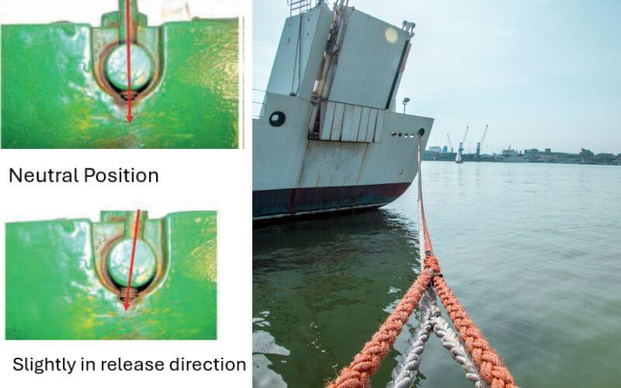
- Va chạm ở tốc độ cao tại khu vực giao thông dày đặc dẫn đến tàu bị chìm
Trong điều kiện tầm nhìn tốt nhưng trời tối, một tàu chở hóa chất đang hành trình với tốc độ khoảng 13 knot, trên buồng lái có sĩ quan trực ca (OOW) và một người cảnh giới. Trong nhiều giờ liền, tàu di chuyển qua vùng biển có mật độ tàu cá rất dày đặc; trong thời gian này, Thuyền trưởng cũng có mặt trên buồng lái để đưa ra quyết định khi cần thiết. Có thời điểm, trên thang tầm xa 3 hải lý của radar ghi nhận hơn 100 mục tiêu AIS, bao gồm cả mục tiêu di chuyển và đứng yên. Đến khoảng 23:00, tàu đã rời khỏi khu vực tàu cá dày đặc nên Thuyền trưởng rời buồng lái.
Lúc 23:19, người cảnh giới báo cáo phát hiện một mục tiêu ở phía trước mà anh cho là tàu cá; ngay sau đó OOW bắt mục tiêu này bằng ARPA trên radar băng tần X. Thuyền trưởng của tàu kia sau đó cho biết ông đã phát hiện tàu chở hóa chất vào khoảng 23:30. Thực tế là tàu này không phải tàu cá mà là tàu vận chuyển cá (FTV), đang chạy vào cảng để dỡ hàng cá đã thu mua từ ngư trường.
Khoảng ba phút trước thời điểm CPA, vốn gần như bằng không, tổ buồng lái của tàu chở hóa chất đã cố gắng thu hút sự chú ý của tàu kia bằng cách nháy đèn Aldis. Hai tàu, với phương vị không đổi và cự ly giảm dần, vẫn giữ nguyên hướng đi và tốc độ cho đến khi chỉ còn cách nhau dưới 0,5 hải lý.
Tại thời điểm này, mặc dù FTV là tàu phải nhường đường nhưng OOW của tàu chở hóa chất đã chuyển sang lái tay và bẻ lái sang 15 độ trái. Gần như cùng lúc, FTV lại thực hiện một chuyển hướng mạnh sang phải. Trước khi chuyển hướng, không tàu nào phát tín hiệu âm thanh; chỉ đến khi nhận thấy FTV cũng đang hành động, tàu chở hóa chất mới phát hai hồi còi ngắn.
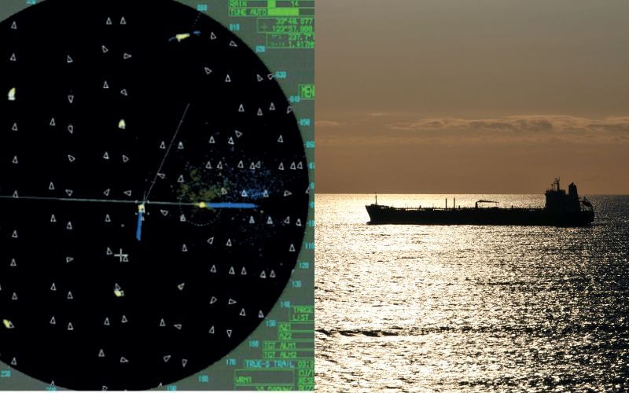
Dù vậy, hai tàu vẫn va chạm với tốc độ tương đối khoảng 15 knot. Mũi tàu chở hóa chất đâm vào mạn trái của FTV với góc khoảng 45 độ. Thuyền trưởng và Đại phó của tàu chở hóa chất nhanh chóng có mặt trên buồng lái; máy được dừng, đèn boong bật sáng và thông báo được phát qua hệ thống loa. Thủy thủ đoàn chuẩn bị các phương tiện cứu sinh, bố trí công tác tiếp nhận người và hạ xuồng cứu nạn để hỗ trợ cứu vớt thuyền viên của FTV đang tiến hành bỏ tàu.
Mười hai thuyền viên của FTV được tàu chở hóa chất cứu lên từ một bè cứu sinh. Năm người còn lại không thể hạ được bè cứu sinh thứ hai của FTV và đã được một tàu cá gần đó cứu. Con tàu FTV bị hư hỏng đã chìm khoảng một giờ sau va chạm.
Cuộc điều tra cho thấy, ngoài các yếu tố khác, không có bất kỳ hạn chế hàng hải nào ngăn cản tàu chở hóa chất giảm tốc độ hoặc chuyển hướng sang phải từ sớm với đủ thời gian. Ngoài ra, mặc dù tàu chở hóa chất đã cố gắng thu hút sự chú ý của FTV bằng nháy đèn Aldis, nhưng không sử dụng các tín hiệu âm thanh phù hợp cho đến chỉ khoảng 5 giây trước va chạm mới phát hai hồi còi ngắn.
Báo cáo cũng chỉ ra rằng đã có rất nhiều tai nạn tương tự xảy ra trong cùng khu vực, với tổn thất lớn về sinh mạng. Một nghiên cứu trong giai đoạn 2006–2011 xác định có 268 vụ tai nạn liên quan đến tàu cá tại vùng biển lân cận, làm thiệt mạng 562 người. Các vấn đề hàng hải phổ biến trong các vụ việc này bao gồm: không điều chỉnh kế hoạch hành trình để tránh khu vực có mật độ tàu cá cao, không giảm tốc độ trong khu vực đông tàu thuyền, và các hành động tránh va chạm không phù hợp—thực hiện quá muộn, với biên độ an toàn quá nhỏ, hoặc kết hợp của cả ba yếu tố.
Bài học kinh nghiệm
- Tuyến hành trình cần được điều chỉnh, trong phạm vi có thể được, để tránh các ngư trường có mật độ tàu cá cao đã được biết rõ.
- Cách làm tốt là giảm tốc độ khi hành trình trong khu vực có mật độ giao thông cao.
- Khi cố gắng thu hút sự chú ý của tàu khác, Quy tắc 34(d) của COLREGs quy định rõ: khi các tàu nhìn thấy nhau mà không hiểu rõ ý định hoặc hành động của tàu kia, hoặc khi một tàu nghi ngờ rằng tàu kia không thực hiện đầy đủ biện pháp tránh va, thì tàu đang nghi ngờ phải ngay lập tức thể hiện sự nghi ngờ đó bằng cách phát ít nhất 5 hồi còi ngắn liên tiếp.
- Thủy thủ trưởng tử vong khi câu cá trong thời gian nghỉ
Trong khi tàu hàng rời đang neo ở ngoài khơi chờ cầu, thuyền viên tổ boong bận rộn thực hiện các công việc bảo dưỡng và chuẩn bị cho việc vào cảng.
Thủy thủ trưởng cùng hai thủy thủ AB mặc áo phao và bắt đầu chuẩn bị cầu thang mạn bên mạn trái. Thang được tháo khỏi vị trí cất giữ và xoay ra khỏi mạn tàu. Tổ công tác lắp đặt tay vịn và hạ thang xuống khoảng 2 mét phía trên mặt nước để có thể chỉnh đúng các trụ đỡ và dây vịn.
Trong lúc lắp đặt thang, thủy thủ trưởng nhận thấy có rất nhiều cá tập trung quanh phần chân cầu thang. Sau khi hoàn tất công việc lắp thang, thang được giữ ở vị trí đã hạ xuống và cả nhóm nghỉ ăn trưa.
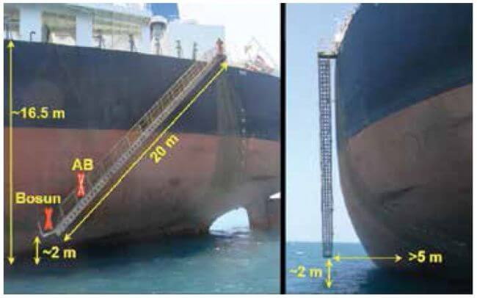
Sau bữa ăn, vẫn trong thời gian nghỉ trưa, thủy thủ trưởng quay lại cầu thang mạn để câu cá. Một thủy thủ AB đến sau đó và thấy thủy thủ trưởng đang đứng trên sàn thấp của thang. Ông đang chuẩn bị đồ câu, tay áo quần bảo hộ được buộc quanh eo, không mặc áo phao và mang giày xỏ.
Một lúc sau, thủy thủ AB (lúc này cũng đang ở trên cầu thang) cảm thấy cầu thang chuyển động. Anh ta nhìn thấy thủy thủ trưởng mất thăng bằng và rơi khỏi sàn xuống nước. AB lập tức ném một phao tròn ở gần đó về phía thủy thủ trưởng, nhưng phao rơi cách nạn nhân khoảng 20 mét; trong khi đó nạn nhân đã bị dòng chảy cuốn về phía lái tàu. Dù vậy, ông vẫn cố gắng bơi về phía phao. AB phát báo động và các thuyền viên khác ném thêm hai phao tròn nữa về phía thủy thủ trưởng, lúc này ông đã cách sau lái tàu khoảng 50 mét. Dòng chảy mạnh, điều kiện sóng và triều ở mức trung bình.
Xuồng cứu nạn được hạ và rời tàu trong vòng 10 phút kể từ khi thủy thủ trưởng bị rơi xuống nước. Tuy nhiên, khi xuồng tiếp cận vị trí ước đoán giữa các phao đang trôi, nạn nhân đã không còn được nhìn thấy. Các lực lượng tìm kiếm cứu nạn (SAR) khác nhanh chóng có mặt, nhưng thủy thủ trưởng không bao giờ được tìm thấy.
Bài học kinh nghiệm
- Trong thời gian làm việc hoặc ở ngoài mạn tàu, dù là công việc hay giải trí, luôn phải mặc áo phao và áp dụng biện pháp chống rơi.
- Một số hoạt động trong thời gian nghỉ ngơi tiềm ẩn rủi ro tương tự như khi làm việc. Do đó, cần áp dụng các biện pháp giảm thiểu rủi ro tương đương, bao gồm sử dụng PPE và có sự giám sát.
- Công việc ngoài mạn tàu, như lắp đặt cầu thang mạn, cũng được coi là làm việc trên cao. Điều này được nhấn mạnh trong nhiều ấn phẩm và hướng dẫn hàng hải, bao gồm các quy phạm an toàn lao động như UK MCA Code of Safe Working Practices for Merchant Seamen (2015).

Vi phạm quy định của địa phương về nước dằn khiến Thuyền trưởng gặp rắc rối
Một tàu vào cảng để dỡ hàng hóa chất. Ngay trong ngày, Thuyền trưởng được triệu tập lên văn phòng Cảng vụ vì bị cáo buộc vi phạm quy định cùa địa phương về nước dằn. Ông khá bất ngờ, vì theo kế hoạch dằn tàu thì không xả nước dằn, trái lại còn nhận thêm nước dằn trong quá trình dỡ hàng. Trước khi đi gặp cảng vụ, Thuyền trưởng hỏi sĩ quan trực ca (OOW) liệu có thực hiện xả dằn hay không, và OOW xác nhận là không.
Khi gặp Cảng vụ, Thuyền trưởng được cho xem bằng chứng hình ảnh cho thấy rõ ràng nước dằn đang được xả từ tàu. Trước bằng chứng này, Thuyền trưởng buộc phải chấp nhận và ký cam kết với Cơ quan Cảng rằng sẽ không tái diễn bất kỳ vi phạm nào đối với các quy định của địa phương. Tất cả các sĩ quan liên quan đều biết rằng việc xả dằn tại cảng là trái với quy định của địa phương, vì Thuyền trưởng đã nhắc nhở điều này trước khi dỡ hàng và thao tác này không nằm trong kế hoạch dỡ hàng. Tuy nhiên, một sai sót đã xảy ra – nhưng những người liên quan đã ngần ngại thừa nhận sự thật.
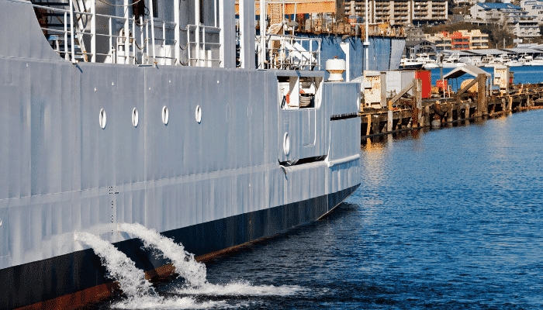
Bài học kinh nghiệm
- Việc xả nước dằn trong cảng có thể dẫn đến hậu quả hành chính nghiêm trọng nếu không thực hiện đúng quy định. Các quốc gia ven biển và từng cảng địa phương thường có quy định riêng về nước dằn bắt buộc phải tuân thủ.
- Đường ống và van nước dằn cần được đánh dấu rõ ràng, và quy trình dằn tàu phải được ghi chép đầy đủ. Luôn kiểm tra lại toàn bộ cấu hình đường ống/van trước khi nhấn nút “khởi động bơm”.
- Luôn luôn tốt hơn nếu trung thực ngay từ đầu, thay vì dựng lên một mạng lưới lời nói dối hoặc để sai sót không được báo cáo. Việc báo cáo sai sót, suýt tai nạn (near miss) hoặc sự cố nhỏ là nền tảng của văn hóa an toàn vững mạnh. Không báo cáo sẽ làm suy yếu an toàn và khiến các hậu quả không mong muốn bị nhân đôi.
Khi trở lại tàu, với những thông tin bổ sung trong tay, Thuyền trưởng một lần nữa hỏi OOW về việc xả nước dằn. Lúc này, ông được thông báo rằng thuyền viên đã vô tình thiết lập sai đường ống và vị trí van cho xả nước dằn thay vì nhận nước dằn, và đúng là đã có một lượng nước dằn đã bị xả ra ngoài ngoài ý muốn.
- Thuyền viên bị ép ngực trong quá trình làm hàng và bị tử vong trên đường đến bệnh viện
Một tàu đang ở cảng để dỡ hàng. Sau khi hàng hóa phía trên boong giữa (tween deck) đã được dỡ xong, tổ boong cần di chuyển các tấm pontoon bằng cần cẩu của tàu để tạo điều kiện dỡ hàng ở phía dưới. Pontoon số 6 và 7 đã được di chuyển và xếp vào đúng vị trí theo kế hoạch.
Hai thuyền viên thuộc tổ móc cáp (rigging crew) di chuyển từ khoang tiếp cận phía lái và quay lại hầm hàng để tháo móc cáp nâng của pontoon số 7. Sau đó, pontoon số 8 được cẩu lên và từ từ quay về phía vách ngăn phía lái, nơi nó sẽ được xếp. Hai thuyền viên này đã quay trở lại khu vực được bảo vệ trong khoang tiếp cận phía lái và chờ tháo móc cáp nâng của pontoon số 8.
Khi pontoon số 8 còn cách vách ngăn phía lái khoảng 4 m và đang được nhẹ nhàng đưa vào vị trí, một thuyền viên trong hầm hàng đã yêu cầu người điều khiển cần cẩu qua bộ đàm VHF dừng chuyển động của pontoon để anh ta có thể trèo ra khỏi khoang tiếp cận phía lái, đi qua pontoon số 7 và trèo lên pontoon số 8. Khi quán tính của pontoon số 8 đã dừng lại (lúc này còn cách vách ngăn phía lái khoảng 3 m), thuyền viên này trèo lên pontoon. Đứng trên pontoon, anh ta ra hiệu cho người điều khiển cần cẩu tiếp tục đưa pontoon về phía vách ngăn phía lái.
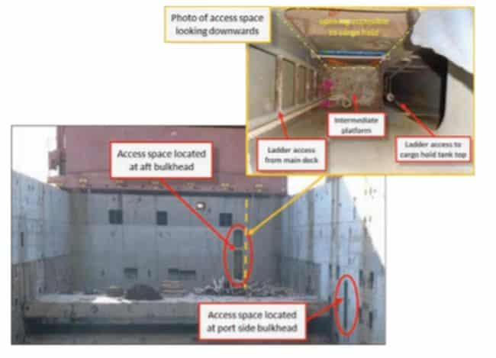
Đồng thời, anh ta hô to với thuyền viên còn lại trong khoang tiếp cận phía lái yêu cầu ở nguyên trong khu vực được bảo vệ. Tuy nhiên, khi pontoon chỉ còn cách vách ngăn phía lái khoảng 1 m, thuyền viên còn lại bất ngờ rời khỏi khoang tiếp cận sau lái, nhấc một chân lên để trèo lên pontoon số 8, lúc này pontoon đang tiếp tục di chuyển. Người điều khiển cần cẩu nhận ra tình huống nguy hiểm nhưng không thể dừng chuyển động của pontoon kịp thời.
Ngực của thuyền viên bị ép chặt giữa mép pontoon số 8 và vách ngăn phía lái. Pontoon được đưa ra khỏi vị trí, nạn nhân được sơ cứu, nhưng đã tử vong trên đường đến bệnh viện do chấn thương quá nặng.
Cuộc điều tra chính thức kết luận, trong số các nguyên nhân:
- Thuyền viên đầu tiên đã chủ động vào hầm hàng trước khi pontoon được xếp vào vị trí cuối cùng.
- Mặc dù cùng thuộc một tổ để tháo móc cáp nâng của pontoon, nhưng sự phối hợp và liên lạc giữa hai thuyền viên là không đầy đủ.
- Là người mới vào công ty, nạn nhân có thể đã làm theo hành động của thuyền viên thứ nhất theo phản xạ/bản năng.
- Mặc dù đã thực hiện đánh giá rủi ro theo quy trình của Hệ thống Quản lý An toàn (SMS) của công ty, nhưng đánh giá này không bao quát việc bố trí vị trí an toàn cho nhân sự trong quá trình di chuyển pontoon, đặc biệt trong các tình huống mà lối ra/vào có thể bị che chắn bởi các pontoon đã xếp chồng.
Bài học kinh nghiệm
- Làm việc trong hầm hàng khi có các vật nặng đang được cẩu nâng đòi hỏi liên lạc, phối hợp và kiểm soát hết sức chặt chẽ.
- Đứng trên pontoon đang được cẩu và còn chuyển động là cách làm không an toàn.
- Tổ móc cáp cần ở trong khu vực được bảo vệ cho đến khi tải được đặt đúng vị trí, ổn định và trọng lượng đã được nhả khỏi móc cẩu.
- Thuyền viên tử vong khi làm việc trên cao với các mối nguy hiểm bổ sung
Một tàu rải ống đang neo và công tác bảo dưỡng tháp J-Lay (JLT) được thực hiện bởi một nhà thầu phụ chuyên về làm việc trên cao. Hai công nhân được giao nhiệm vụ gõ gỉ và sơn JLT. Họ luân phiên thay nhau làm việc trên cao theo một lịch trình đã thống nhất.
Lúc 07:00, công nhân số 1, được đai an toàn và dây an toàn bảo vệ, đang gõ gỉ trên bề mặt JLT ở độ cao khoảng 8 m so với mặt boong, còn công nhân số 2 làm nhiệm vụ hỗ trợ trên boong chính. Cách bố trí này được duy trì trong buổi sáng và sau bữa trưa. Khoảng 15:30, công nhân số 2 chuẩn bị lên làm việc trên cao tại JLT, còn công nhân số 1 ở lại mặt boong.
Khi công nhân số 2 đang trèo lên, công nhân số 1 nhận xét rằng một nhóm khác đang hàn ở vị trí cao hơn trên JLT, và tia lửa hàn đang rơi xuống từ khu vực đó (cách vị trí của công nhân số 2 khoảng 2–3 m theo phương ngang, và cao hơn 3–4 m). Công nhân số 2 ghi nhận ý kiến này nhưng dường như cho rằng không có vấn đề gì.
Khoảng 45 phút sau khi công nhân số 2 bắt đầu gõ gỉ và làm sạch trên cao, tia lửa từ công việc hàn phía trên rơi vào lon chứa dung môi pha sơn (thinner) treo bên hông anh ta làm dung môi bốc cháy. Trong hoảng loạn, anh cố gắng vứt bỏ lon đang cháy, nhưng lon này vẫn được buộc vào dây an toàn. Lon văng trở lại như con lắc, làm dung môi bắn lên quần áo bảo hộ của anh và bốc cháy. Ngọn lửa làm cháy đai an toàn và dây neo, khiến anh rơi xuống boong, ở đó nạn nhân vẫn tiếp tục bị cháy.
Đám cháy nhanh chóng được dập tắt bởi thuyền viên, và bác sĩ của tàu có mặt trong vòng vài phút. Tuy nhiên, dù đã tiến hành nhiều biện pháp hồi sức, nạn nhân được xác nhận đã tử vong.

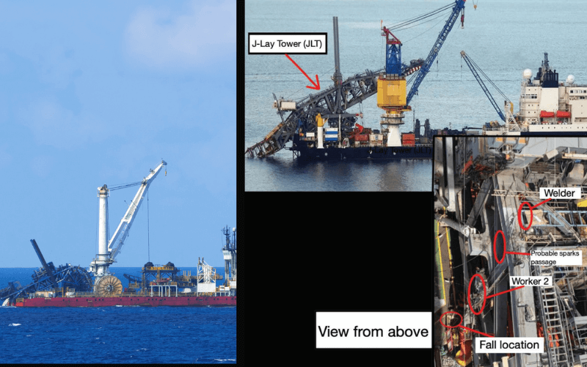
Cuộc điều tra kết luận, trong số các nguyên nhân:
- Không thực hiện việc nhận diện các hoạt động đồng thời trong cùng một không gian làm việc;
- Không cấp phép làm việc nóng (Hot Work Permit) cho nhóm hàn.
Bài học kinh nghiệm
- Việc triển khai không đầy đủ Hệ thống Quản lý An toàn (SMS) của tàu có thể được xem là nguyên nhân nền tảng chính của tai nạn; tuy nhiên, nói như vậy quá chung chung. Thực tế, nếu SMS của công ty được tuân thủ đúng, những tai nạn như thế này đáng lẽ không xảy ra.
- Tai nạn này cho thấy tầm quan trọng của việc nhận diện và kiểm soát các hoạt động đồng thời trong cùng một không gian trên tàu.
- Giấy phép làm việc nóng phải luôn là bước đầu tiên đối với mọi công việc hàn/cắt. Việc cấp phép không được làm cho có, mà phải bao gồm phân tích khu vực làm việc và toàn bộ các điều kiện, mối nguy hiện hữu.
Lưu ý bổ sung: Công nhân số 2 dự định làm sạch và sơn bề mặt kim loại của JLT trong cùng ngày. Anh đã buộc một lon dung môi pha sơn vào dây an toàn thứ hai, treo bên hông, và sử dụng súng kim để bắn bề mặt JLT, dùng dung môi để làm sạch.
------------------------------------

